JAVASCRIPT II
TUGAS 4: PENERAPAN JAVASCRIPT PADA PROJECT MYHINK TRAVEL
Nama /Nim | : | Andra Syailendra Perdana / 2318901
Kelas | : | A
Pengajar | : | BUDI PRIYONGGO (2518026)

Tujuan
- Praktikan dapat menerapkan popup alert, confirm, dan prompt pada project Myhink Travel.
- Praktikan dapat menerapkan berbagai event JavaScript serta Web Storage untuk membuat halaman web interaktif.
- Praktikan dapat menerapkan asynchronous, Promise, dan Fetch API untuk mengambil serta mengolah data.

Alat dan Bahan
- Laptop/pc
- Modul Praktikum Web 2026
- TextEditor (Visual Studio Code / Sublime Text)

Langkah-langkah
- Edit file index.html untuk halaman utama project Myhink Travel Halaman utama berisi navbar, hero, tombol promo, panel pilihan destinasi, kartu informasi destinasi, dan formulir simulasi reservasi.
Source Code :
<!DOCTYPE html>
<html lang="id">
<head>
<meta charset="UTF-8">
<meta name="viewport" content="width=device-width, initial-scale=1.0">
<title>Myhink Travel</title>
<link rel="stylesheet" href="css/style.css">
</head>
<body>
<nav>
<a href="index.html" class="logo">Myhink Travel</a>
<ul>
<li><a href="index.html">Beranda</a></li>
<li><a href="#">Paket Wisata</a></li>
<li><a href="#">Armada</a></li>
<li><a href="login.html" class="btn-primary">Masuk</a></li>
</ul>
</nav>
<section class="hero">
<div class="hero-text">
<h1>Jelajahi Dunia Tanpa Batas Bersama Kami</h1>
<p>Sistem reservasi wisata, penyewaan armada, dan kasir terpadu. Nikmati kemudahan bertransaksi dengan Myhink Travel.</p>
<a href="register.html" class="btn-primary" style="padding: 14px 30px; font-size: 16px;">Mulai Sekarang</a>
<button type="button" class="btn-primary promo-button" id="promoButton">Lihat Promo</button>
<p class="trip-note" id="tripNote">Mulai rencanakan perjalananmu hari ini.</p>
</div>
<div class="hero-image">
<!-- Bisa diisi link gambar dummy atau biarkan kosong jika prototipe figma pakai shape -->
<div class="hero-art" id="heroArt" role="img" aria-label="Ilustrasi perjalanan"></div>
<button type="button" class="art-button" id="artButton">Ganti suasana</button>
</div>
</section>
<section class="travel-tools" aria-labelledby="toolsTitle">
<h2 id="toolsTitle">Rencanakan Perjalananmu</h2>
<p>Kenali dulu sapaan untuk perjalananmu, lalu pilih destinasi.</p>
<div class="tool-controls">
<button type="button" class="btn-primary" id="welcomeButton">Sapa saya</button>
<label for="destinationSelect">Destinasi pilihan</label>
<select id="destinationSelect">
<option value="">Pilih destinasi</option>
</select>
<button type="button" class="art-button" id="clearPreference">Hapus preferensi tersimpan</button>
</div>
<p id="destinationInfo" aria-live="polite">Memuat destinasi...</p>
<p id="savedPreference" aria-live="polite"></p>
<div class="destination-card" id="destinationCard" hidden>
<h3 id="destinationTitle"></h3>
<p id="destinationDescription"></p>
</div>
</section>
<section class="booking-tools" aria-labelledby="bookingTitle">
<h2 id="bookingTitle">Simulasi Reservasi</h2>
<p>Isi formulir untuk membuat simulasi reservasi lokal.</p>
<form id="bookingForm">
<label for="travelerName">Nama</label>
<input id="travelerName" name="name" required minlength="2" placeholder="Nama lengkap">
<label for="travelerEmail">Email</label>
<input id="travelerEmail" name="email" type="email" required placeholder="nama@email.com">
<label for="bookingDestination">Destinasi</label>
<select id="bookingDestination" name="destination" required>
<option value="">Pilih destinasi</option>
</select>
<label for="travelDate">Tanggal perjalanan</label>
<input id="travelDate" name="date" type="date" required>
<button type="submit" class="btn-primary">Cek & Simpan Reservasi</button>
</form>
<p id="bookingStatus" aria-live="polite"></p>
<div id="bookingList" class="booking-list"></div>
</section>
<div class="toast" id="toast" role="status" aria-live="polite"></div>
<script>
const promoButton = document.getElementById('promoButton');
const toast = document.getElementById('toast');
const tripNote = document.getElementById('tripNote');
const heroArt = document.getElementById('heroArt');
const artButton = document.getElementById('artButton');
const welcomeButton = document.getElementById('welcomeButton');
const destinationSelect = document.getElementById('destinationSelect');
const destinationInfo = document.getElementById('destinationInfo');
const savedPreference = document.getElementById('savedPreference');
const bookingForm = document.getElementById('bookingForm');
const bookingDestination = document.getElementById('bookingDestination');
const bookingStatus = document.getElementById('bookingStatus');
const bookingList = document.getElementById('bookingList');
// Menyimpan daftar destinasi hasil Fetch agar deskripsinya bisa ditampilkan saat dipilih.
let loadedDestinations = [];
let toastTimer;
// POPUP BOX — ALERT: klik dua kali tombol promo untuk melihat informasi promo.
promoButton.addEventListener('dblclick', () => {
alert('Promo Myhink Travel: pesan perjalanan impianmu sekarang!');
});
// POPUP BOX — PROMPT dan CONFIRM: ambil nama traveler lalu minta persetujuan sapaan.
welcomeButton.addEventListener('click', () => {
const name = prompt('Siapa nama kamu?', 'Traveler');
if (name === null || name.trim() === '') return;
if (confirm(`Kami boleh menyapa kamu sebagai ${name.trim()}?`)) {
alert(`Halo, ${name.trim()}! Selamat merencanakan perjalanan bersama Myhink Travel.`);
localStorage.setItem('myhinkTravelerName', name.trim());
savedPreference.textContent = `Nama traveler tersimpan: ${name.trim()}`;
}
});
// EVENT CHANGE: simpan destinasi pilihan dan tampilkan kartu informasi destinasi.
destinationSelect.addEventListener('change', () => {
const destination = destinationSelect.value;
if (!destination) return;
localStorage.setItem('myhinkDestination', destination);
const chosen = destinationSelect.selectedOptions[0].textContent;
const details = loadedDestinations.find((item) => item.name === destination);
destinationInfo.textContent = `Destinasi pilihanmu: ${chosen}`;
savedPreference.textContent = `Preferensi tersimpan: ${chosen}`;
document.getElementById('destinationCard').hidden = false;
document.getElementById('destinationTitle').textContent = chosen;
document.getElementById('destinationDescription').textContent = details?.description || 'Destinasi menarik untuk rencana perjalananmu.';
});
// EVENT KEYDOWN: tombol Escape menghapus preferensi traveler yang tersimpan.
document.addEventListener('keydown', (event) => {
if (event.key === 'Escape') clearSavedPreference();
});
// EVENT SUBMIT: validasi formulir, konfirmasi (confirm), lalu simpan secara asynchronous.
bookingForm.addEventListener('submit', async (event) => {
event.preventDefault();
if (!bookingForm.reportValidity()) return;
// FormData mengambil seluruh nilai form menjadi objek data reservasi.
const booking = Object.fromEntries(new FormData(bookingForm).entries());
// Popup CONFIRM kedua: pastikan traveler benar-benar ingin mengirim reservasi.
const confirmed = confirm(`Konfirmasi reservasi ${booking.destination} untuk ${booking.name} pada ${booking.date}?`);
if (!confirmed) {
bookingStatus.textContent = 'Reservasi dibatalkan. Data belum disimpan.';
return;
}
bookingStatus.textContent = 'Memproses reservasi...';
try {
const savedBooking = await saveBooking(booking);
const bookings = JSON.parse(localStorage.getItem('myhinkBookings') || '[]');
bookings.push(savedBooking);
localStorage.setItem('myhinkBookings', JSON.stringify(bookings));
renderBookings();
bookingStatus.textContent = `Reservasi ${savedBooking.code} berhasil disimpan di browser.`;
bookingForm.reset();
} catch (error) {
bookingStatus.textContent = `Reservasi gagal: ${error.message}`;
}
});
// EVENT SCROLL: tampilkan pesan terima kasih satu kali per sesi saat mencapai akhir halaman.
window.addEventListener('scroll', () => {
const nearBottom = window.innerHeight + window.scrollY >= document.documentElement.scrollHeight - 80;
if (nearBottom && !sessionStorage.getItem('myhinkEndNotice')) {
sessionStorage.setItem('myhinkEndNotice', 'shown');
showToast('Terima kasih sudah melihat Myhink Travel!');
}
}, { passive: true });
// EVENT FOCUS: beri pesan saat pengguna kembali fokus ke tab browser.
window.addEventListener('focus', () => {
destinationInfo.textContent = 'Selamat kembali! Preferensi perjalananmu tersimpan otomatis.';
});
document.getElementById('clearPreference').addEventListener('click', clearSavedPreference);
// Menghapus nama dan destinasi dari localStorage, lalu mengosongkan pilihan di halaman.
function clearSavedPreference() {
localStorage.removeItem('myhinkDestination');
localStorage.removeItem('myhinkTravelerName');
destinationSelect.value = '';
savedPreference.textContent = 'Preferensi perjalanan berhasil dihapus.';
}
// WEB STORAGE — localStorage: baca kembali nama dan destinasi yang tetap ada setelah browser ditutup.
const previousDestination = localStorage.getItem('myhinkDestination');
const previousName = localStorage.getItem('myhinkTravelerName');
if (previousName) savedPreference.textContent = `Nama traveler tersimpan: ${previousName}`;
// Helper untuk menampilkan notifikasi toast dan mengatur waktu agar toast menghilang.
function showToast(message) {
toast.textContent = message;
toast.classList.add('show');
window.clearTimeout(toastTimer);
toastTimer = window.setTimeout(() => toast.classList.remove('show'), 3000);
}
// EVENT CLICK: klik satu kali menampilkan toast promo; double-click di atas menjalankan alert.
promoButton.addEventListener('click', () => {
showToast('Promo perjalanan seru segera hadir. Nantikan ya!');
});
// EVENT CLICK: klik teks pengantar untuk mengubah pesannya secara langsung.
tripNote.addEventListener('click', () => {
tripNote.textContent = 'Destinasi impianmu tinggal selangkah lagi.';
});

// EVENT CLICK: ganti suasana ilustrasi dengan menambah/menghapus class CSS.
artButton.addEventListener('click', () => {
heroArt.classList.toggle('hero-art-alt');
});
// ASYNCHRONOUS + PROMISE: simulasi proses menyimpan reservasi dengan jeda 500 ms.
// Pada aplikasi nyata, bagian ini dapat diganti permintaan POST ke backend.
function saveBooking(booking) {
return new Promise((resolve, reject) => {
window.setTimeout(() => {
if (!booking.name || !booking.email || !booking.destination || !booking.date) {
reject(new Error('Semua data reservasi harus lengkap.'));
return;
}
resolve({ ...booking, code: `MH-${Date.now().toString().slice(-7)}`, createdAt: new Date().toISOString() });
}, 500);
});
}
// ASYNCHRONOUS + PROMISE: ambil daftar destinasi melalui Fetch API dan kembalikan Promise.
function fetchDestinations() {
return new Promise((resolve, reject) => {
window.setTimeout(async () => {
try {
// Fetch API mengambil contoh data JSON publik; bila offline, gunakan data cadangan.
const response = await fetch('https://jsonplaceholder.typicode.com/posts?_limit=5');
if (!response.ok) throw new Error('Server destinasi tidak merespons.');
const posts = await response.json();
resolve(posts.map((post, index) => ({
id: `destination-${index + 1}`,
name: ['Bali', 'Yogyakarta', 'Lombok', 'Bandung', 'Raja Ampat'][index],
description: post.title
})));
} catch (error) {
// Data lokal memastikan pilihan tetap dapat digunakan tanpa koneksi internet.
reject(error);
}
}, 300);
});
}
// EVENT LOAD: setelah halaman selesai dimuat, ambil destinasi dan siapkan tampilan.
window.addEventListener('load', async () => {
try {
const destinations = await fetchDestinations();
renderDestinations(destinations);
destinationInfo.textContent = 'Daftar destinasi berhasil dimuat dari layanan data.';
document.getElementById('destinationSelect').dispatchEvent(new Event('change'));
} catch (error) {
console.warn('Fetch destinasi gagal, menggunakan data cadangan:', error.message);
renderDestinations([
{ id: 'bali', name: 'Bali' },
{ id: 'yogyakarta', name: 'Yogyakarta' },
{ id: 'lombok', name: 'Lombok' },
{ id: 'bandung', name: 'Bandung' },
{ id: 'raja-ampat', name: 'Raja Ampat' }
]);
destinationInfo.textContent = 'Destinasi dimuat dari data cadangan (koneksi internet tidak tersedia).';
document.getElementById('destinationSelect').dispatchEvent(new Event('change'));
}
});

// Membuat pilihan destinasi dari data API atau daftar cadangan ketika Fetch gagal.
function renderDestinations(destinations) {
loadedDestinations = destinations;
destinations.forEach((destination) => {
[destinationSelect, bookingDestination].forEach((select) => {
const option = document.createElement('option');
option.value = destination.name;
option.textContent = destination.name;
select.appendChild(option);
});
});
renderBookings();
if (previousDestination) {
destinationSelect.value = previousDestination;
if (destinationSelect.value) {
savedPreference.textContent = `Preferensi tersimpan: ${previousDestination}`;
const details = loadedDestinations.find((item) => item.name === previousDestination);
document.getElementById('destinationCard').hidden = false;
document.getElementById('destinationTitle').textContent = previousDestination;
document.getElementById('destinationDescription').textContent = details?.description || 'Destinasi menarik untuk rencana perjalananmu.';
}
}
}
// WEB STORAGE: baca riwayat reservasi dari localStorage dan tampilkan dengan aman.
// textContent digunakan agar isi dari pengguna tidak ditafsirkan sebagai HTML.
function renderBookings() {
const bookings = JSON.parse(localStorage.getItem('myhinkBookings') || '[]');
bookingList.replaceChildren();
if (bookings.length === 0) {
bookingList.textContent = 'Belum ada reservasi tersimpan.';
return;
}
const heading = document.createElement('h3');
heading.textContent = 'Riwayat Reservasi';
bookingList.appendChild(heading);
bookings.slice().reverse().forEach((booking) => {
const card = document.createElement('article');
card.className = 'booking-item';
const title = document.createElement('strong');
title.textContent = `${booking.code} — ${booking.destination}`;
const detail = document.createElement('p');
detail.textContent = `${booking.name} · ${booking.date} · ${booking.email}`;
card.append(title, detail);
bookingList.appendChild(card);
});
}
// Tampilkan riwayat reservasi saat pertama kali halaman dibuka.
renderBookings();
</script>
</body>
</html>

Hasil Tampilan:
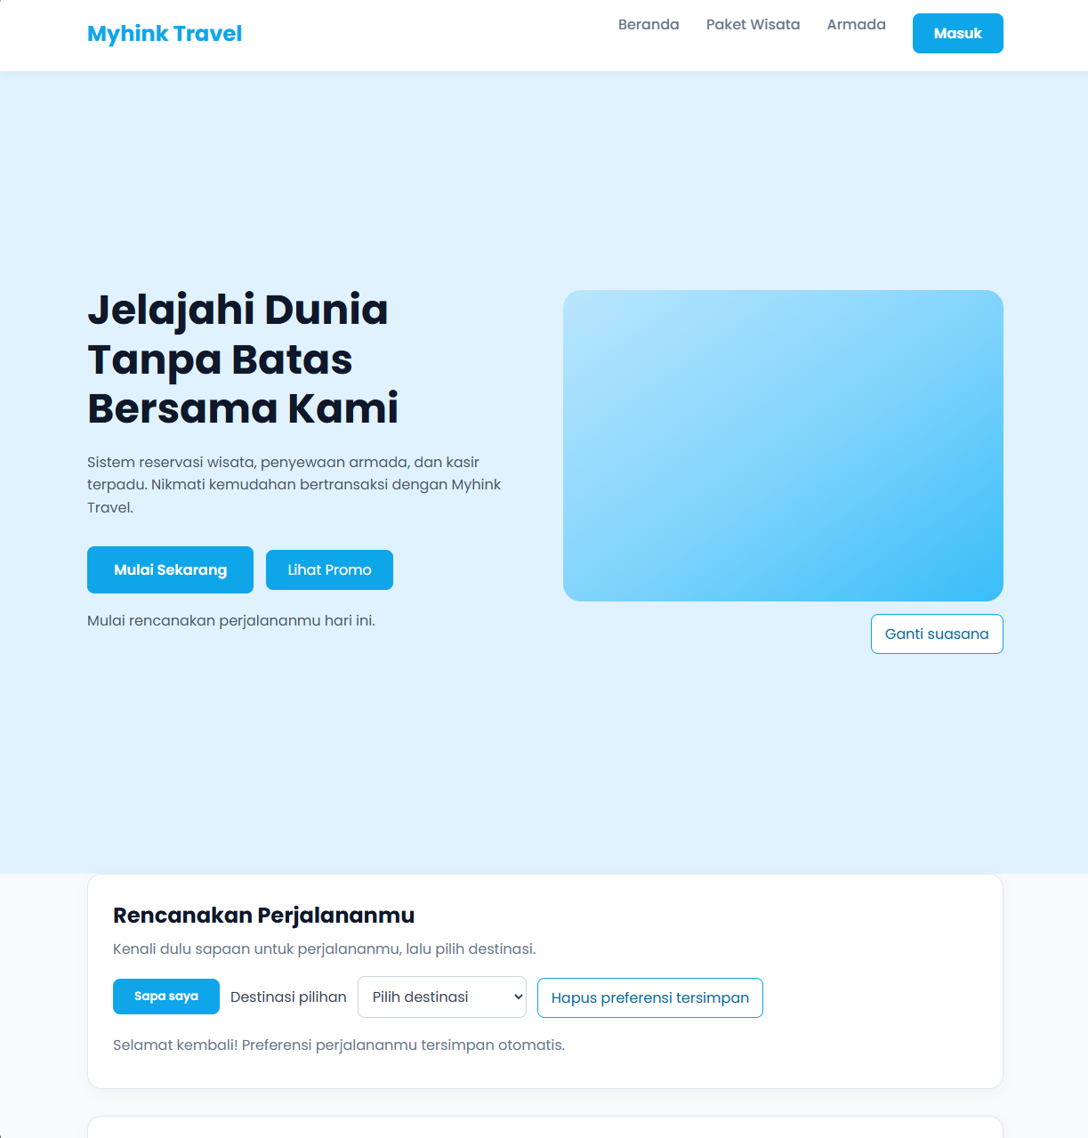

Gambar 4.1 Tampilan Frontpage
Hasil Tampilan:
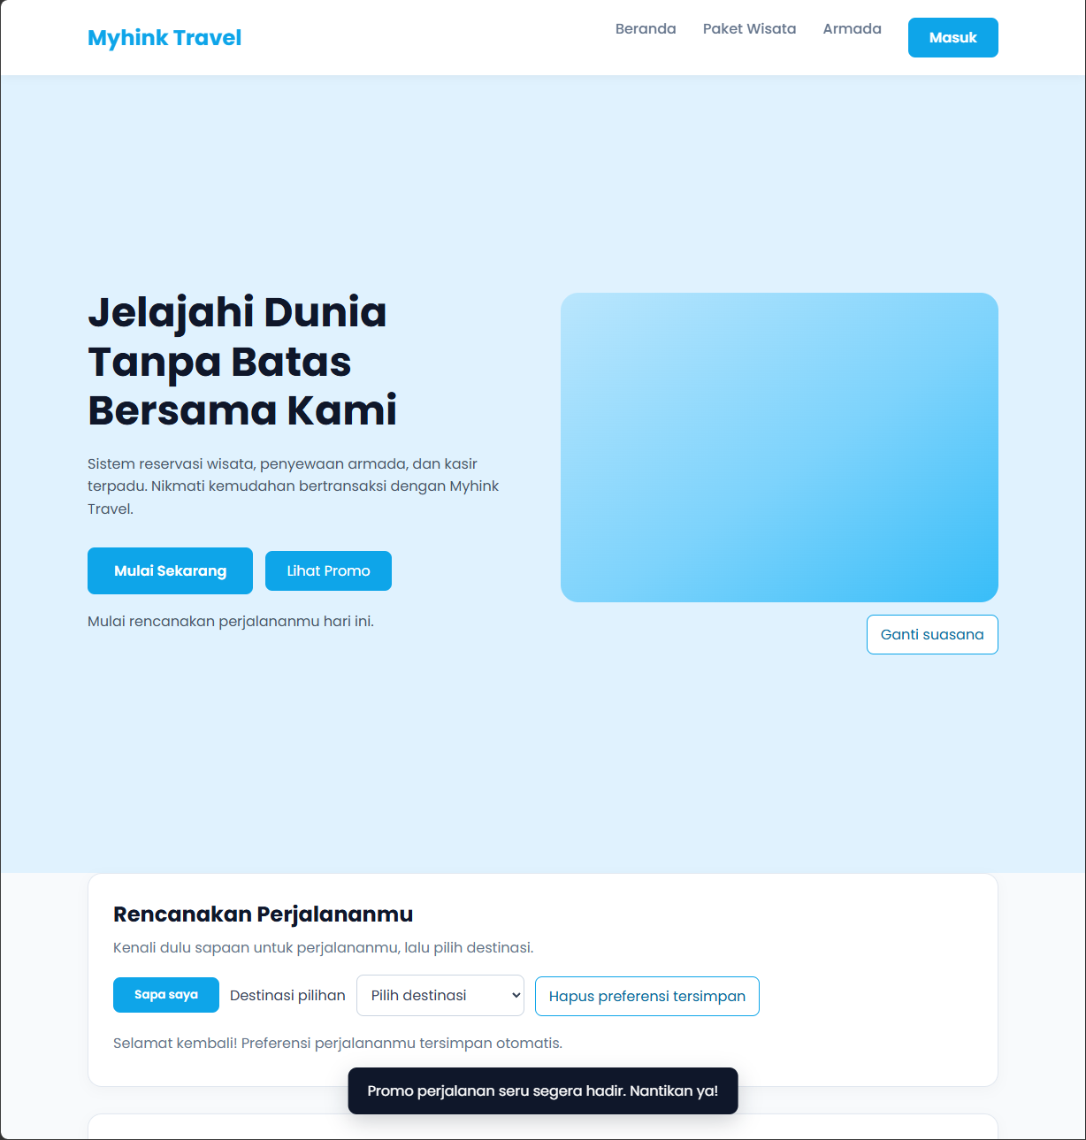

Gambar 4.2 Tampilan Alert

Hasil Tampilan:
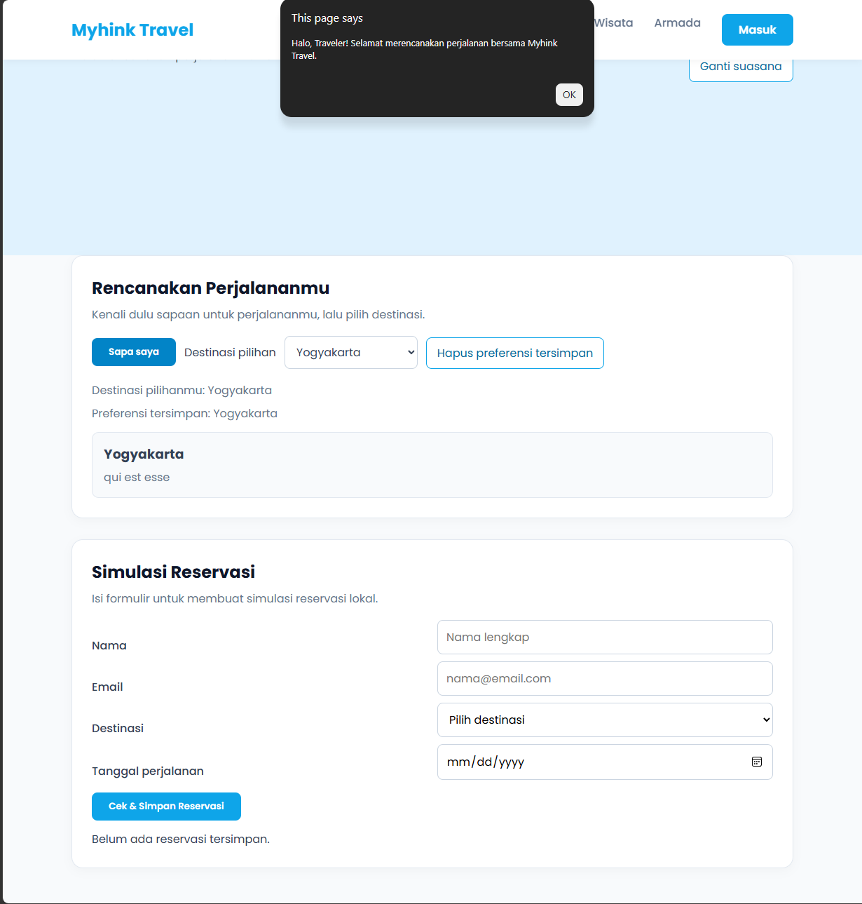

Gambar 4.3 Tampilan Popup
Detail bisa langsung cek codingannya di github
- Ubah file css/style.css untuk mengatur tampilan panel CSS digunakan untuk mengatur panel destinasi dan reservasi agar tampil konsisten serta menyesuaikan ukuran layar.Source Code (Login):
/* Styling panel tambahan untuk fitur destinasi dan reservasi. */
.travel-tools,
.booking-tools {
margin: 0 8% 30px;
padding: 28px;
border: 1px solid #e2e8f0;
border-radius: 16px;
background: #ffffff;
box-shadow: 0 4px 15px rgba(0, 0, 0, 0.03);
}

/* Tata letak form reservasi. */
#bookingForm {
display: grid;
grid-template-columns: repeat(2, minmax(0, 1fr));
gap: 10px 14px;
}

Analisa:
Berdasarkan pengerjaan tugas implementasi UI/UX ini, dapat dianalisa bahwa merancang tata letak website secara murni (native CSS) membutuhkan pengelolaan Flexible Box Model (display: flex) yang cermat, khususnya saat menyusun komponen struktural kompleks seperti Sidebar Navigation dan kartu statistik berderet pada dashboard.html. Karena penggunaan framework seperti Tailwind dilarang, setiap kelas harus didefinisikan secara eksplisit di dalam style.css. Untuk mematuhi prasyarat Responsive Web Design, blok Media Query (@media (max-width: 768px)) diinjeksikan guna memaksa susunan horizontal (misalnya pada area hero section dan stat-cards) patah menjadi tumpukan vertikal berdimensi 100%, sehingga seluruh antarmuka Myhink Travel terhindar dari distorsi tampilan ketika diakses melalui perangkat beresolusi layar kecil.

